Урок математики по теме:
"Умножение числа 3, умножение на 3"

УРОК МАТЕМАТИКИ
ТЕМА: «УМНОЖЕНИЕ ЧИСЛА 3, УМНОЖЕНИЕ НА 3».
УМК: «Перспективная начальная школа»
Класс 2
Планируемый результат: умеют умножать число 3, умеют умножать на 3.

Тип урока: «открытие» нового знания

Цели:
воспитательные: воспитать умение контролировать себя, свою деятельность, эмоционально-положительное отношение к себе, сверстникам, учителю, воспитать целеустремлённость, коллективизм, умение анализировать свои действия;
развивающие: развить мыслительные действия: сравнение, обобщение, классификация, развить умение работать самостоятельно, умение работать в группе, развить умение использовать полученные знания на практике: справа, слева, вверху, внизу, развивать умение на основе полученных результатов, осуществлять поиск, делать выводы
образовательные: научить умножать число 3, умножать на 3, сформировать умение составить таблицу умножения трех, на три;

Оборудование:
-рисунки яблонь, пчелок;
- составленный из геометрических фигур кот, карточки;
- учебник «Математика» 2 класс, А. Л. Чекин, Москва Академкнига/Учебник, 2011г;
- компьютер;
- презентация к уроку;

Ход урока
Этапы урока | Содержание | УУД  Примечание
1.Мотивация к учебной деятельности | -Здравствуйте, ребята! Прозвенел звонок, и мы настраиваемся на урок. Я очень рада вас видеть. Сядьте ровненько, спинки выпрямите, а я посмотрю, кто из вас лучше всей сидит. Молодцы! Нам с вами предстоит выполнить интересную работу. А девиз у нас такой: «То, что знаешь –не скрывай, на вопросы отвечай!».  Думаю, что теперь вы будите внимательными и активными. Я приготовила для вас сегодня интересные задания. Хотите узнать? | На прНа протяжении всего урока слежу за осанкой учащихся.
2.Актуализация знаний и фиксация затруднения в индивидуальной деятельности.  3.Выявлениепричин затруднения и постановка цели деятельности.  4.Построение проекта выхода из затруднения.  5.Первичное закрепление во внешней речи.  6.Самостоятельная работа с самопроверкой по эталону.  7.Домашнее задание  8.Этап рефлексии деятельности на уроке. | 1) Разминка.  - Проверю ваше внимание. Прослушайте задачки в стихах  - Сколько хвостов у пяти котов?  - Запишите, как нашли ответ? (У доски).  - Сколько ушей у четырех мышей?  - Запишите, как нашли ответ? (У доски).  - Сколько лапок у шести цыпляток?  - Запишите, как нашли ответ? (У доски).  - Сколько глазок у двух светофоров?  - Запишите, как нашли ответ? (У доски).  - Скажите, ребята, что нужно знать для того, чтобы проверить верно ли мы посчитали? (Таблицу умножения на 1, на 2)  2) Работа с иллюстрацией.  -Ребята, отгадайте загадку:  Зазвенели ручьи,  прилетели грачи.  В улей пчела  первый мёд принесла.  Кто скажет, кто знает,  когда это бывает? (Весной)  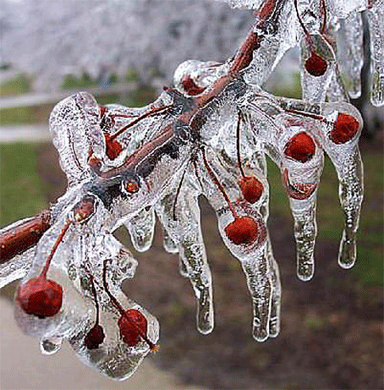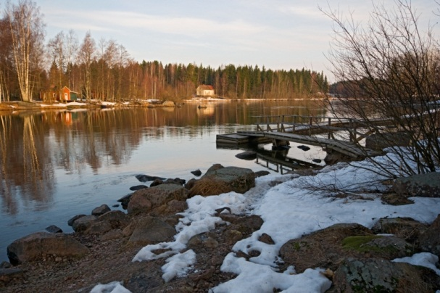  (Демонстрация картинки «Весна»)  -Верно! Весной!  Весна. Прекрасное время года. Оживает природа, появляются листочки на деревьях, распускаются цветы, просыпаются насекомые. (На доске рисунки яблоневых деревьев)  Яблоня — основная плодовая культура в нашего края.  При организации опыления пчелами семечковых и косточковых культур следует учитывать, что в прохладную погоду, которая нередко приходится на время цветения садов, большее число пчел работает только в радиусе 200—300 м от места размещения ульев. По мере удаления пасеки от деревьев посещение их пчелами и урожай плодов уменьшаются. Так, при удалении деревьев сорта Антоновка от пасеки на 100—300 м урожай плодов составил 57—61 кг с одного дерева, при удалении на 500-1500 м — 48—49 кг.  Опыление садов пчелами проводят в течение 2—3 дней, благоприятных для хорошего лёта пчел. При умеренном количестве цветков опыляют все цветки или значительную их часть. Для этого пчел содержат в саду весь период опыления.  На одном месте ульи с пчелами оставляют на 4—5 дней, то есть до тех пор, пока не распустится 50—60% общего количества бутонов. Затем ночью заменяют пасеку. Время подвоза и замены пасек устанавливают в зависимости от сроков цветения сортов, преобладающих в насаждении. Пасеки перемещают не менее чем на 3 км, чтобы не было возврата пчел на прежнее место. При этом условии пчелы взаимозаменяемых пасек в период максимального цветения сада будут усиленно посещать цветки.  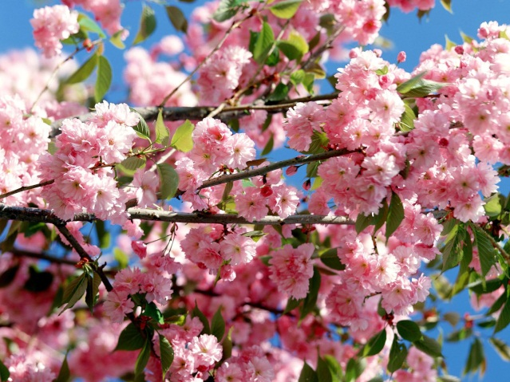  -Увидев яблоневый сад, кто-то к нам в гости залетел. Угадайте, кто это?  ( Слайд 1)  Чудо-город-городок, шумных домиков рядок!  Целый год янтарный мед, в бочках не кончается!  И все лето весь народ, на цветах качается.  - Ребята, да вот беда, цветы на деревьях ещё не распустились. Как пчелки будут собирать нектар?  -Чтобы цветы распустились, надо быстро выполнять задания. Давайте поможем.(По мере выполнения заданий будут раскрываться цветы на яблонях)  1. Работа с числом 333.  - Пчелки принесли нам число.  - Кто сможет его прочитать? (333)  (Слайд 2)  - Сколько единиц каждого разряда в этом числе?  - Какое это число?  - Какую цифру использовали для написания этого числа?  - Составьте из этих цифр выражение, значением которого является число 9.(3+3+3)  - Как записать короче? Каким действием? (3х3=9)  - Молодцы! Посмотрите, а вот и первый цветок распустился (Слайд 3)  2. Найти значение числового выражения.  Из разных цифр сложили соты,  А в сотах тех, где чисел нет,  Расставьте минусы и плюсы,  Чтоб данный получить ответ. (Слайд 4)  - А теперь найдите произведение полученных значений.(3х 4=12)  - Кто затруднился найти значение выражения? Как по другому проверить?(Сложением)  - Вот и второй цветок раскрылся. ( Слайд 5)  3. Решение задачи (работа в группе).  - Сейчас, мы с вами поработаем в группе. Сформируйте группы по 4 человека.. Напишите решение прослушанной задачи на бумаге, которая перед вами.  В саду а рядов яблонь по 3 яблони в каждом ряду. Сколько всего яблонь в саду?  -Передайте карточки.  - Какое решение составлено верно? Какое нет? Обоснуйте свой ответ.  Что такое а?  -Ребята, какое число надо поставить вместо а, чтобы продолжить запись?(3х 5)  - Как догадались?  - Как найти значение выражения?  - Какую закономерность вы обнаружили? Как, не складывая, по - другому найти результат? (Слайд 6)  - Ребята, вы заметили, что у нас получается?  - Какая это таблица? (Таблица умножения)  Формулирование темы.  - Кто же догадался, какая у нас тема урока? (Умножение числа 3, умножение на 3)  -Молодцы, ребята!  (Слайд 7)  - Продолжайте составлять таблицу самостоятельно. А теперь проверим) . (Слайд 8)  Физминутка.  - Догадайтесь про кого наша физминутка? ( Слайд 9)  Шли по крыше три кота, три кота Василия.  Поднимали три хвоста, прямо в небо синее.  Сели киски на карниз, посмотрели вверх и вниз.  И сказали три кота: красота, красота!  Из каких фигур состоит наш котик?  - Из скольких треугольников?  - Что вы знаете о треугольнике?  - Найдите, сколько сторон у 10 треугольников.  Работа по учебнику.(стр.76)  №1- с комментированием, №2-самостоятельно.  - Пока вы решали ,на яблонях все цветы распустились. Много пчелки набрали нектара.  Красиво стало в яблоневом саду. ( Слайд 10)  - Давайте составим задачу, в которой будет задействована таблица умножения 3, и на 3.  А) Попробуйте дома придумать свою задачу  Б) Закончите составлять таблицу умножения на 3 и запомните её. ( Слайд 11)  -Ребята, о чём мы сегодня говорили?  - Что делали на уроке?  - Хорошо поработали вы сегодня ,ребята, и пчелки потрудились на славу. (Отмечаем активных ребят, говорим о недочётах в работе, ставим отметки).  Пчелки хотят вас поблагодарить и что-то сказать. Из улья они будут выносить буквы, а вы, выполняя задание, быстро составляйте слово из этих букв.(Молодцы)  - А теперь прочитайте слово: МОЛОДЦЫ!  -Ребята, проанализируйте свою работу на уроке, используя фразы на доске.  1.На уроке я работал (активно / пассивно)  2.Своей работой на уроке я (доволен / не доволен)  3.Урок для меня показался (коротким / длинным)  4.За урок я(не устал / устал)  5.Мое настроение (стало лучше / стало хуже)  6.Материал урока мне был (понятен / не понятен)  Поднимите, картинку, которая соответствует твоему настроению на уроке. ( 1 картинка -Мне было всё понятно! 2 картинка -Мне не всё ясно, хочу об этом ещё узнать. 3 картинка - Мне ничего не понятно).    Спасибо за урок! До встречи, ребята! | - знают табличные случаи умножения на1, на 2(познавательные, личностные, регулятивные);  -умеют записывать пример на умножение (по-  знавательные, личностные,  регулятивные, коммуника-  тивные);  - уметь проверить по алгоритму (регулятивные, познавательные, личностные);  - уметь соотнести вопрос с ответом(познавательные, личностные).  Картинки увеличены и перенесены на доску.  -умеют применять полученные знания на практике(познавательные, регулятивные, личностные, коммуникативные);  -выбор способа решения(коммуникативные, личностные, познавательные, регулятивные);  -умеют соотносить изменения в природе с временем года (познавательные, личностные, регулятивные);  Демонстрация слайдов. Презентация.  -умеют назвать трёхзначное число (познавательные, личностные, регулятивные, коммуникативные);  -знают числа(познавательные, коммуникативные, личностные);  -разрядные слагаемые (познавательные, личностные, регулятивные, коммуникативные);  - знают значение слов «число», «цифра», «выражение» (регулятивные, познавательные, личностные);  -умеют перевести запись сложения в запись произведения чисел (регулятивные, познавательные, личностные);  -умеют проверить результат(регулятивные, познавательные, личностные);  -умеют соотнести вопрос с ответом(познавательные, личностные);  Работа в группе. Карточки с выражениями.  -знают как записать буквенное выражение (познавательные, личностные, регулятивные, коммуникативные);  -умеют проверить по образцу (регулятивные, личностные, познавательные, коммуникативные)  -знают, что такое переменная (регулятивные, личностные, познавательные)  -умеют находить значение выражения (познавательные, личностные, регулятивные, коммуникативные  -умеют анализировать опорные слова(познавательные, регулятивные);  Тема урока появляется на доске  -умеют составлять таблицу умножения (познавательные, регулятивные, личностные);  -умеют отличать геометрические фигуры (познавательные, регулятивные, личностные);  -выбор способа решения(познавательные, регулятивные, коммуникативные, личностные);  -умеют находить значение выражения (познавательные, регулятивные, коммуникативные, личностные);  -умеют проверять результат  (познавательные, регулятивные, личностные);  -умеют соотнести вопрос с ответом(личностные, познавательные, регулятивные);  умеют выделять и удерживать условие, вопрос задачи(познавательные, личностные);  -умеют отличить запись выражения умножения числа 3 и умножение на 3 (познавательные, регулятивные, личностные)  -удерживают и соотносят вопрос с ответом (познавательные, регулятивные, личностные)  -умеют проанализировать свою работу на уроке (познавательные, регулятивные, личностные, коммуникативные)
  д | л | о | о | ц | м | ы

